Лабораторна робота № 1(1.3.6)
Завантаження та відкриття Kali Linux у Virtual Machine
Хід роботи:
Завдання 1: Задеплоїти пре-білд модифікованого Kali Linux у Virtual Machine.
Для виконання цього завдання було встановлено Oracle Virtual Machine та .ova файл з модифікованим Kali Linux.
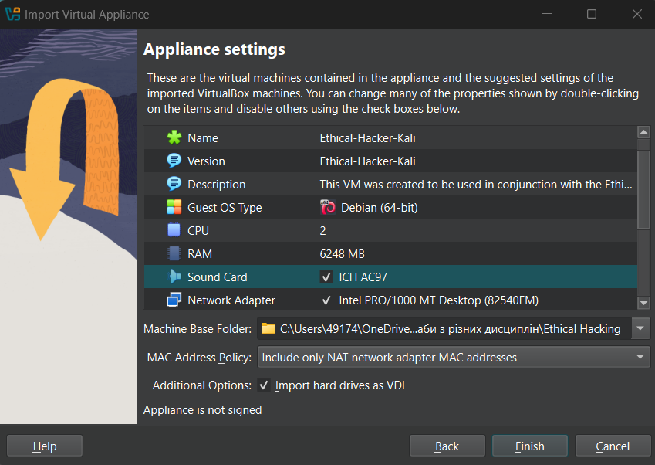
Рис. 1. Імпорт віртуальної машини за допомогою .ova файлу.
Результат виконання:
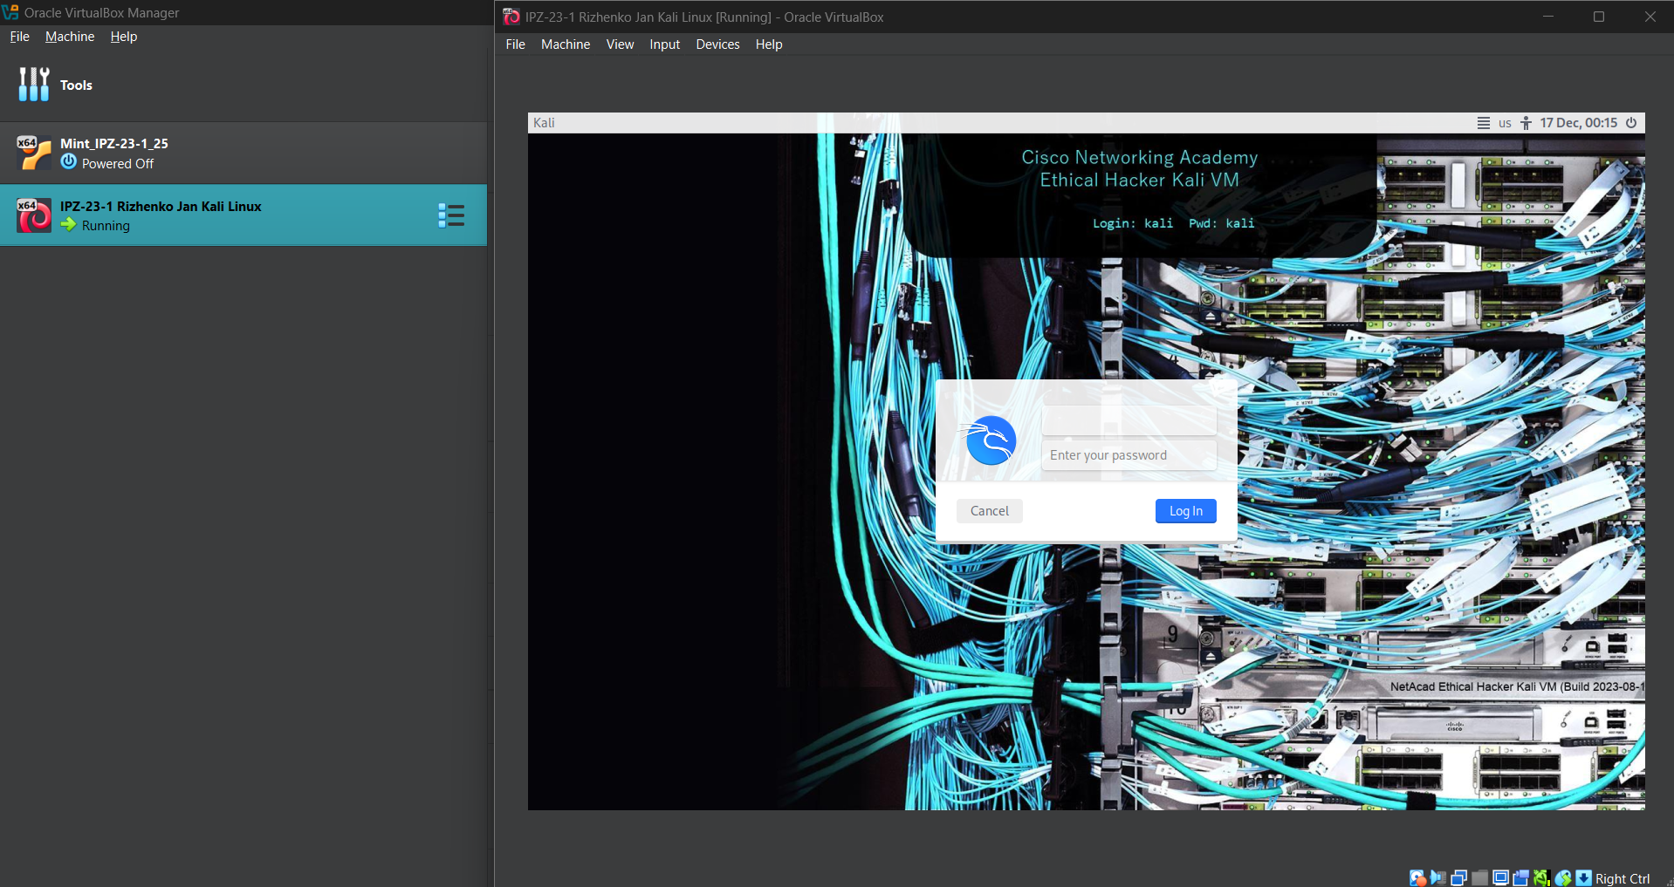
Рис. 2. Kali Linux було встановлено та налаштовано.

Завдання 2: Дослідіть можливості Kali Linux та дайте відповідь на запитання
Привілеї root
У Linux користувач root має повні адміністративні права, аналогічні користувачу Administrator у Windows. Команди su та sudo використовуються для отримання підвищених привілеїв. Команда su переводить користувача в обліковий запис root після введення пароля root, а команда sudo дозволяє виконати одну команду з правами root, використовуючи пароль поточного користувача. У попередньо налаштованій системі Kali Linux користувач kali має право використовувати sudo.
а.
Під час введення команди:
visudo
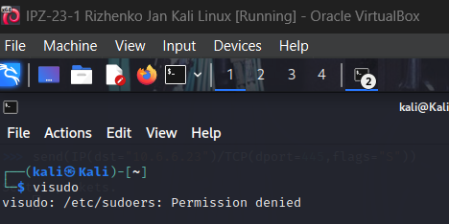
Рис. 3. Результат виконання команди visudo.
система повертає повідомлення Permission denied, що означає відсутність прав для перегляду та редагування файлу /etc/sudoers без підвищених привілеїв.
b.
Після введення команди:
sudo visudo
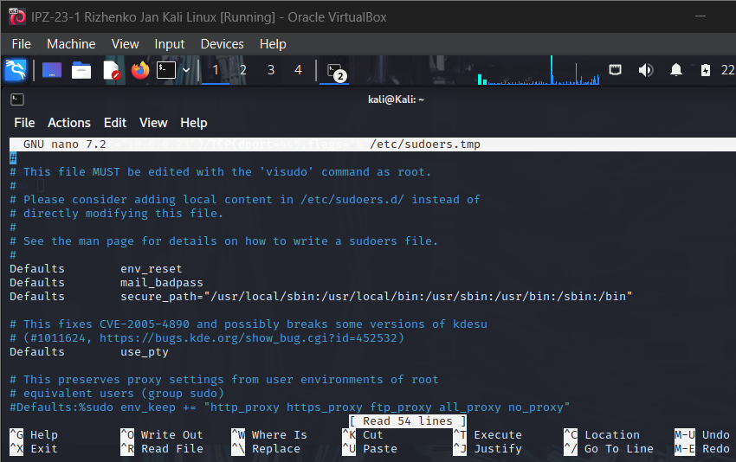
Рис. 4. Результат виконання команди sudo visudo.
та введення пароля користувача kali, файл /etc/sudoers успішно відкривається, оскільки команда виконується з правами root.
c.
Наприкінці файлу /etc/sudoers присутній рядок:
%sudo ALL=(ALL:ALL) ALL
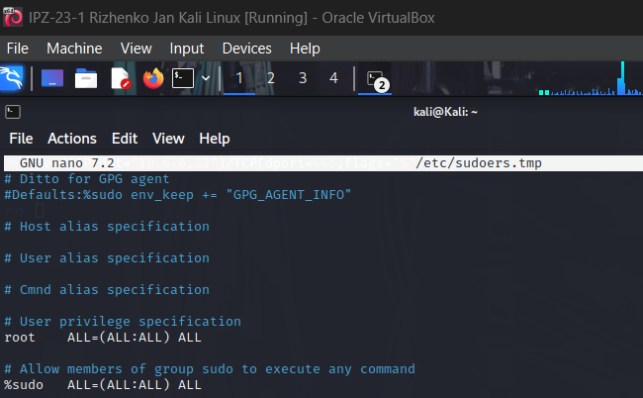
Рис. 5. Згаданий вище рядок.
Це означає, що всі користувачі, які входять до групи sudo, мають право виконувати будь-які команди з підвищеними привілеями. Файл було закрито без збереження змін за допомогою комбінації клавіш Ctrl + X.
d.
Команда:
grep sudo /etc/group
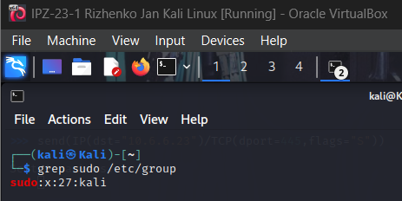
Рис. 6. Результат виконання команди grep sudo /etc/group.
показує, що користувач kali входить до групи sudo, отже він має право використовувати команду sudo для отримання root-привілеїв.
Клавіатурні скорочення
а.
Для пошуку команди visudo за допомогою стрілки вгору потрібно було натиснути клавішу (UP) 3 рази.
Щоб знайти команду sudo visudo після цього, необхідно натиснути стрілку (DOWN) 1 раз.
b.
Команда:
history
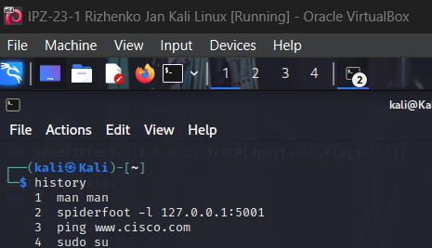
Рис. 7. Результат виконання команди history.
відображає список раніше введених команд у поточному терміналі разом із їхніми порядковими номерами.
c.
Після введення !3 відображається команда:
Ping www.cisco.com (оскільки я використовував зазначену команду 3 дії тому)
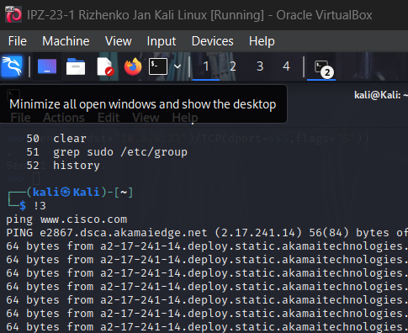
Рис. 8. Результат введення !3.

Після введення !his відображається команда:
history
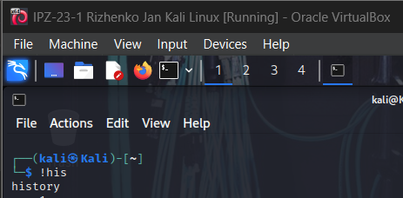
Рис. 8. Результат введення !his.
d.
Після введення hi та натискання клавіші Tab команда не завершується автоматично, оскільки існує кілька команд, що починаються з hi (наприклад, history, hping3 тощо).
e.
Після введення histo і натискання Tab команда автоматично доповнюється до:
history
оскільки вона є унікальною.
f.
Після введення:
ls /me
та натискання Tab, команда автоматично доповнюється до:
ls /media
Після натискання Enter відображається вміст каталогу /media.
Рефлексивне питання
Переваги використання інсталяційного образу або попередньо зібраного образу для створення віртуальної машини Kali Linux полягають у швидкому розгортанні системи, відсутності необхідності ручного налаштування базових параметрів та гарантованій сумісності з навчальними завданнями. Попередньо зібраний образ дозволяє одразу розпочати роботу, тоді як інсталяційний образ надає більше гнучкості в налаштуванні системи відповідно до потреб користувача. Обидва варіанти спрощують процес навчання та зменшують кількість можливих помилок під час встановлення.
Висновки: Під час виконання лабораторної роботи я ознайомився з процесом завантаження та запуску Kali Linux у віртуальній машині, дослідив основні можливості операційної системи та принципи роботи з правами доступу користувачів. У ході роботи було отримано практичні навички використання команд `su` і `sudo`, перевірки належності користувача до групи sudo, а також застосування клавіатурних скорочень і механізму історії команд для підвищення ефективності роботи в терміналі. Виконання завдання сприяло кращому розумінню основ адміністрування Linux та підготовці до подальшого вивчення систем інформаційної безпеки.

